**НПУ ім. М.П.Драгоманова**

Факультет інформатики

*Кафедра програмної інженерії*

ЛАБОРАТОРНА РОБОТА №3

з курсу

*«Бази даних»*

на тему: Створення форм і звітів

Виконав: Трембіцький Н.В.

Група:21 ІПЗ

Перевірив: доц. Єфименко В. В.

Київ, 2018

**Мета:** Навчитися створювати та оформлювати форми і звіти

**Хід роботи:**

1. Створив і заповнив таблицю “Багатії”

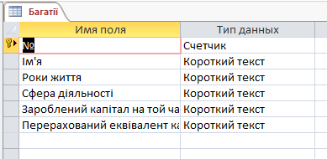

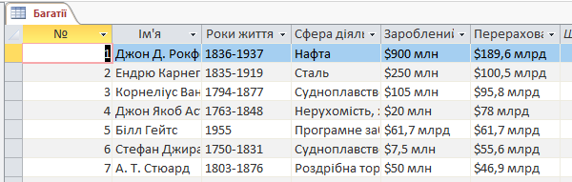

2. Створити стандартну форму - у стовпчик. Для цього:

a) У відкритому вікні бази даних відкрив вкладинку Форми і натиснув кнопку Создать. У результаті відкривається вікно Нова форма. У цьому вікні відкриваємо список таблиць і вибираємо одну з них, а саме ту на основі,

якої будемо створювати форму - “Багатії”.

b) Виконав команду Автоформа: в столбец.

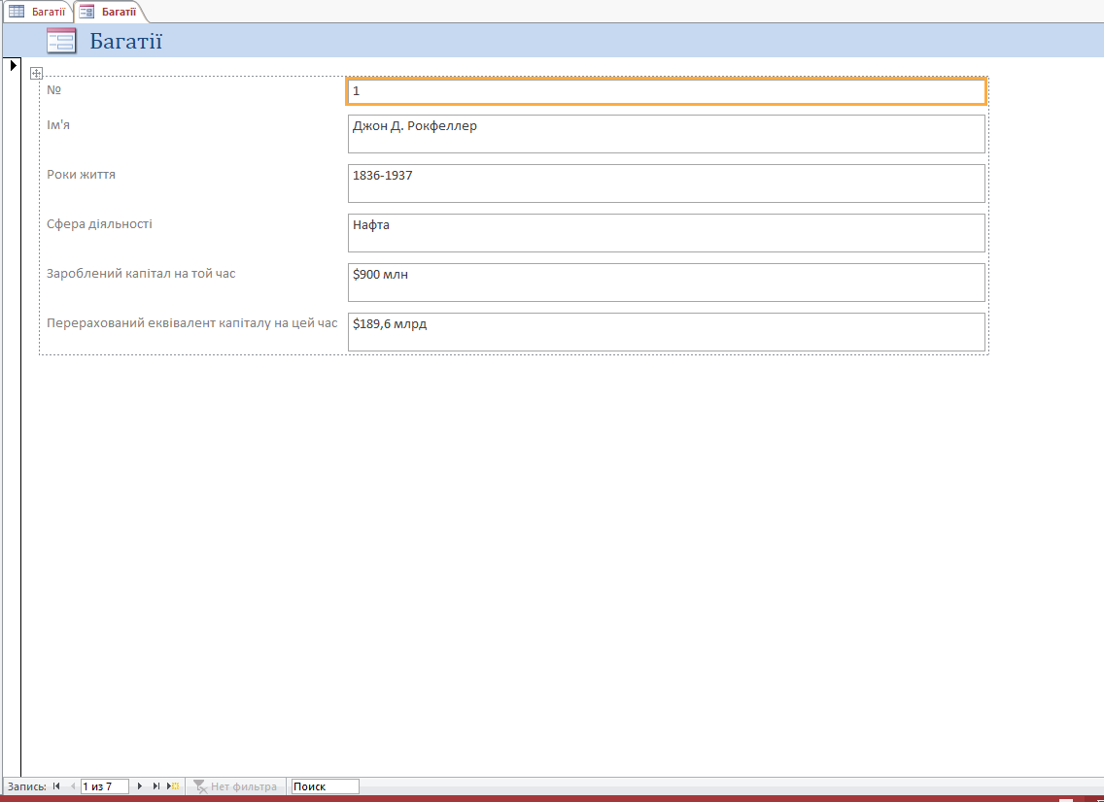

3. Створив стрічкову форму на основі таблиці “Багатії”. Для цього виконав кроки попереднього завдання з указанням команди Автоформа: ленточная. У цій формі кожний запис займає окремий рядок-стрічку.

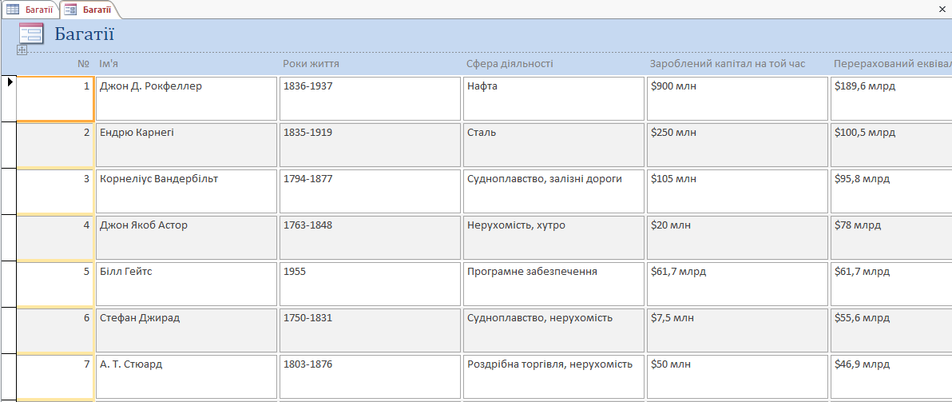

4. Створив довільну форму (не стандартну). Для цього використайте програму Мастер форм:

a) У вікні Новая форма вибрав Мастер форм;

b) Відкрив список таблиць і запитів, із якого вибрав таблицю “Багатії” і натиснув кнопку Ок.

c) У вікні Создание форм до області обраних полів переніс поля “Ім’я”, “Роки життя” і “Зароблений капітал”, натиснув кнопку Далее.

d) У вікні, що з’явилося, обрав зовнішній вигляд форми; у даному випадку - В один столбец і натиснув кнопку Далее.

e) У вікні, що з’явилося обрав один з можливих стилів перерахованих праворуч, наприклад Международный, натиснув кнопку Далее/Готово.

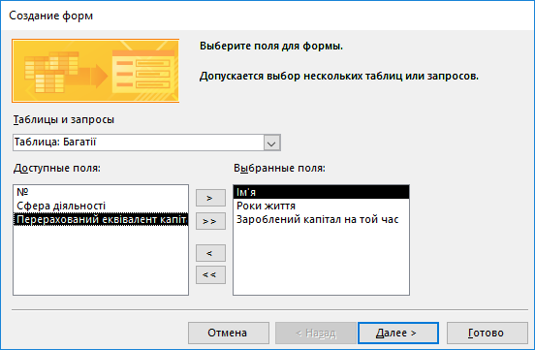

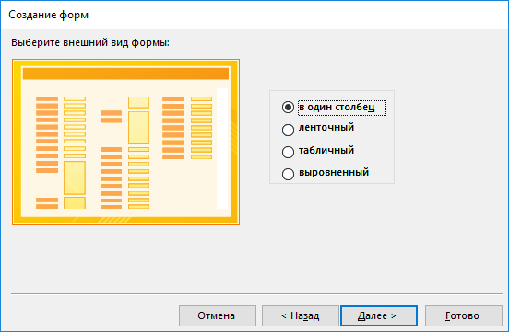

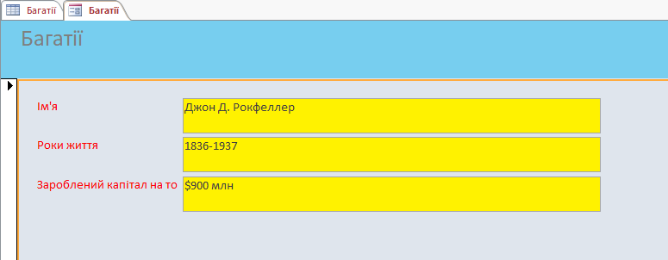

5. Створив форму з фотографією. Для цього:

a) У таблицю “Багатії” в режимі конструктора вставив поле “Фото” з типом ОLE.

b) Заповнив поле “Фото”, шляхом копіювання і вставки фотографій з текстового документу “Фото”, що знаходиться в папці “Мои документы”.

c) Створив форму як описано в попередньому завданні.

d) Для фотокарток треба встановити параметри які нас задовольняють. Для цього викличіть контекстне меню фотокартки правою клавішею мишки, обрав команду Свойства і заповнив картку за рис.14.

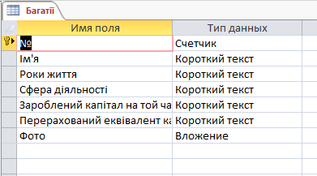

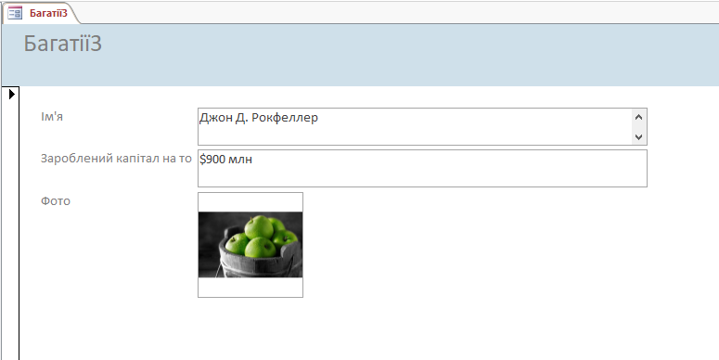

6. Створіть стандартну форму Табличну.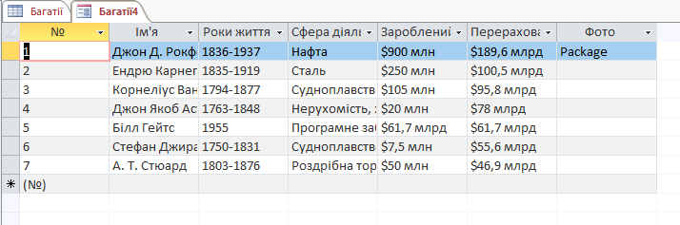

7. Створив форму, у якій картки будуть містити інформацію: фотокартку багатія, його ім’я, сферу діяльності.

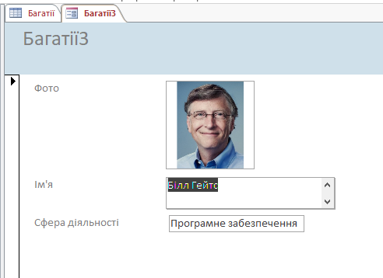

8. Створив форму, яка буде містити всю інформацію про багатіїв, крім фотокартки.

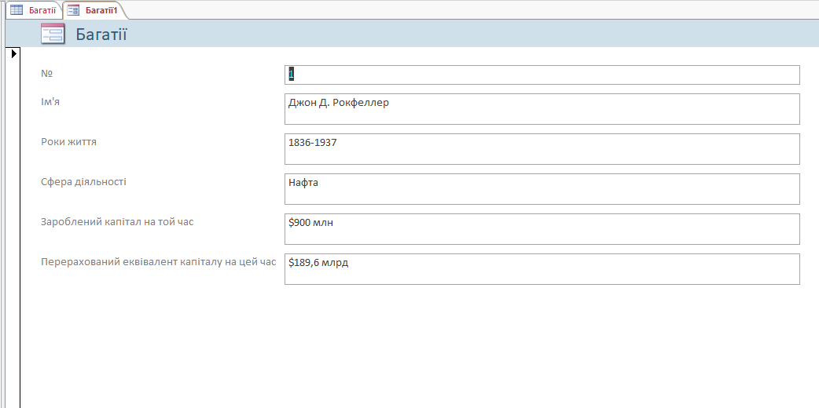

9. Створив звіт про багатіїв

